Fierastraul circular FKS 1600 pret de vinzare 1383 Euro fara TVA si fara transport

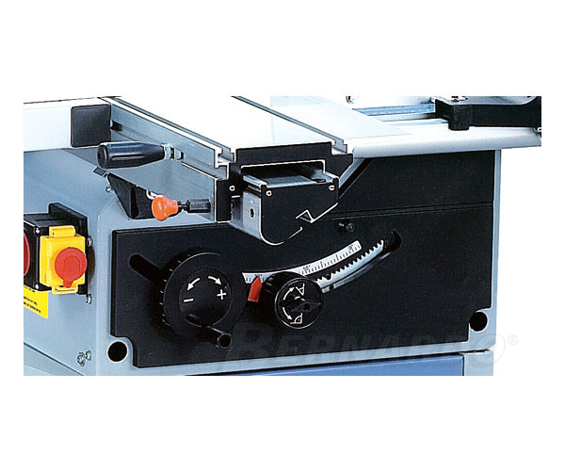
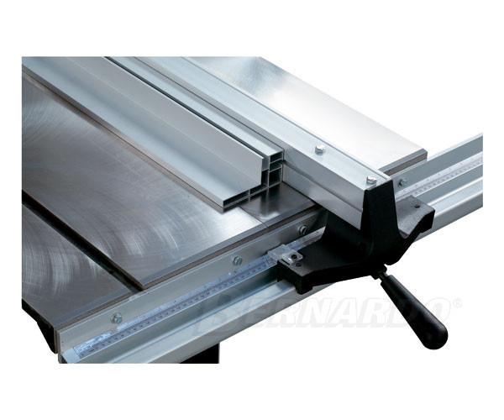
Ansamblu de tăiere este robust şi uşor de reglat. Înclinabil de la 90 până la 45 la stânga sau la dreapta. Masina este dotat cu riglă din aluminiu cu reglări fine pentru uşurarea operatiilor de tăiere. Masă robustă confecţionată din fontă, echipată cu doua sloturi în formă de T poziţionate în dreapta şi în stânga discului de tăiere. Masa extensibila este inclusă în echiparea standard pentru a facilita lucurul cu panouri mari

DATE TEHNICE:
Dimensiunea mesei fixe | 760 x 690 mm
Dimensiunea mesei mobile | 1650 x 248 mm
Cursa mesei mobile | 1250 mm
Diametrul maxim al pânzei principale | 254 mm
Înălţimea maximă de tăiere | (la 90 grd şi 45 grd) 82 / 54 mm
Laţime de tăiere pe partea dreaptă | 620 mm
Viteză de rotaţie a pânzei principale | 4000 rpm
Diametrul orificiului de evacuare a talaşului | 100 mm
Puterea motorului principal | 2,1 kW
Tensiune de alimentare | 380 V
Greutate | 166 kg.

Accesorii standard:
- Disc circular dimensiuni 250mm
- Dispozitiv de protectie disc fierastrau racordat la colector de praf.
- Tub conector cu racord Y-piece.
- Rigla de ghidare cu bride excentrice.
- Limitator de cursa
- Masa extensibila in lungime si latime
- Rigla de ghidare extensibila care poate fi repozitionata.
- Sistem de limitare cu ajustare fina
- Masa patrata cu role
- Miner de impingere masa glisanta
- Scule

